1.功能

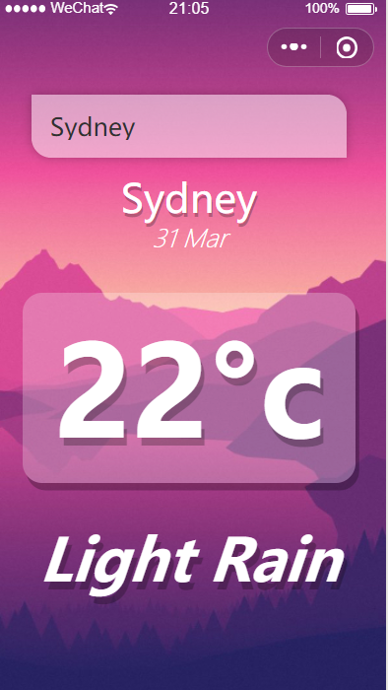

通过在搜索框搜索相应城市（支持中英双文），可显示城市，时间，温度与天气。

2.API

调用wx.request

<https://freeapi.heweather.net/s6/weather/now??location=>？

获取天气信息